20. BUBIN SPOMINSKI TEK IN POHOD NA JAVORNIK
gorski tek s pogledom na morje in Triglav
Col, nedelja, 21. april 2024

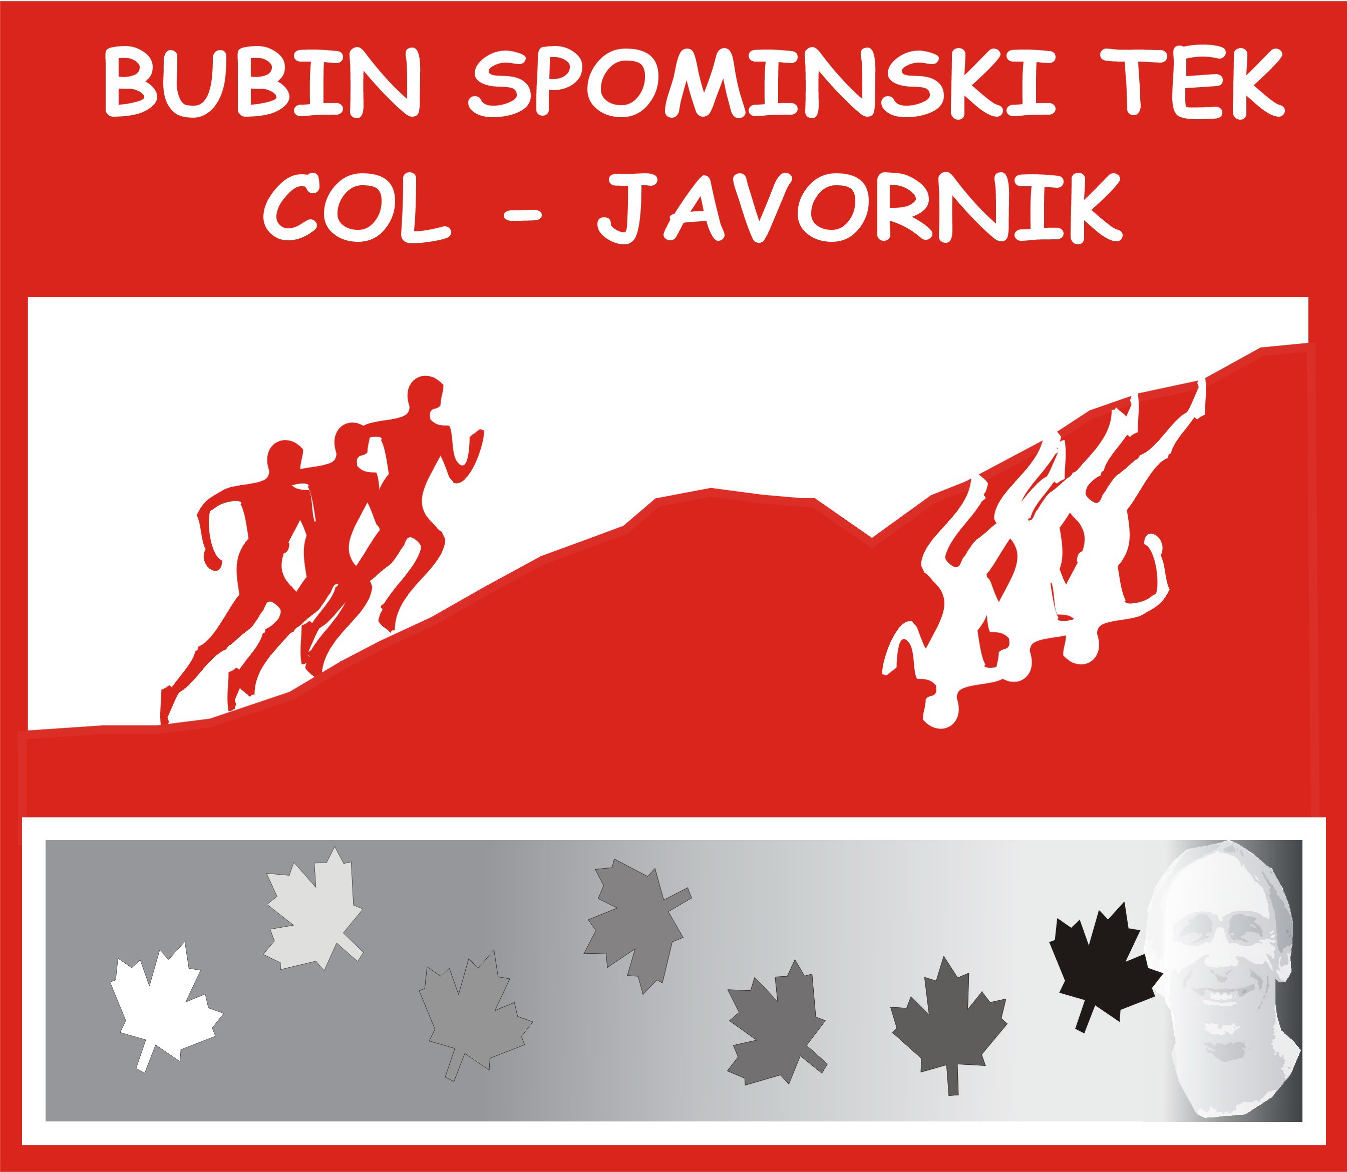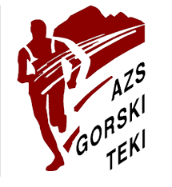

Prvenstvo Slovenije v gorskem teku v disciplini - gor za članske in mladinske kategorije. Pokal Slovenije za članske, mladinske in otroške kategorije.
Pregledna tekma za evropsko prvenstvo.
Primorski gorski teki za sezono 2024.
Več na www.trillek.si Začetek pohoda ob 08.00, štart tekov ob 09.30 in ob 10.30.
Prijavnica in navodilo za plačilo prijavnine. Klikni tukaj!

GpX datoteka: Trasa_Bubin_2024.gpx

Video animacija proge: Bubin tek 2024

Članska proga Štart ob 10.30
Dolžina članske proge je 9.53 km. Štart je pri zadružnem domu v centru vasi Col. Parkirišče je v neposredni bližini. Proga je v večini speljana po trasi Slovenske planinske poti, po makadamskih in gozdnih poteh, asfalt je samo od starta do 1.4. kilometra, višinska razlika med štartom in ciljem je 536 metrov (štart je na 622 – ih metrih nadmorske višine, cilj na 1158 – ih metrih). Na grafu je proga označena z rdečo sledjo.
Na progi je 723 višinskih metrov vzponov in 187 višinskih metrov spustov.
Med 6. in 7. kilometrom sta dva zahtevnejša krajša spusta po gozdni vlaki.
članski tek
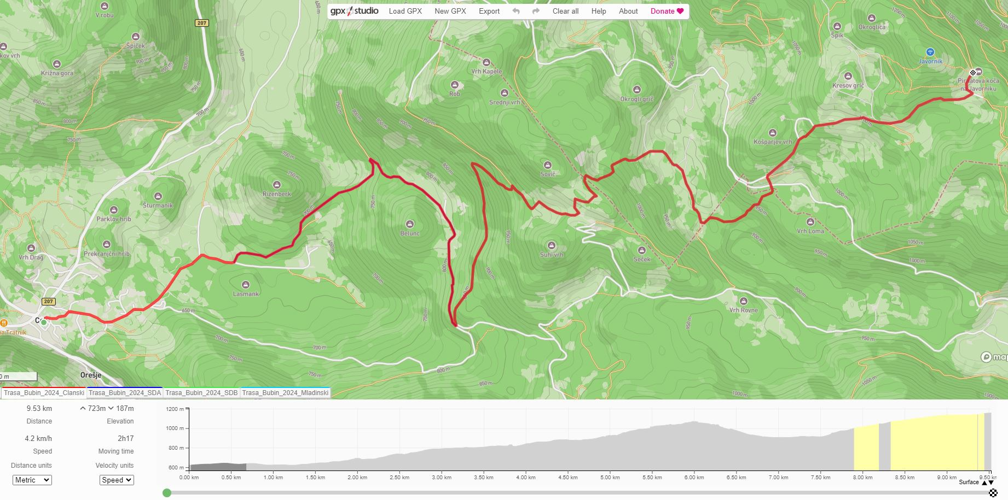

Mladinci/mladinke Štart ob 10.30
Dolžina mladinske proge je 5.64 km, štart je ob 10.30 na 3.9. kilometru proge, na nadmorski višini 816 metrov (na cilju proge otroških tekov), cilj je na članskem cilju na Javorniku. Na grafu je proga označena s cyan sledjo.
Na progi sta 502 višinska metra vzponov in 160 višinskih metrov spustov.
Mladinski tek se začne istočasno s članskim.
Dostop do mladinskega štarta
- do štarta gredo lahko tekačice in tekači peš po progi s Cola, ali z avtom po asfaltni cesti Col – Vodice (bela sled na grafu), do označenega parkirišča pod štartnim mestom na 3.9. kilometru proge.

mladinski tek
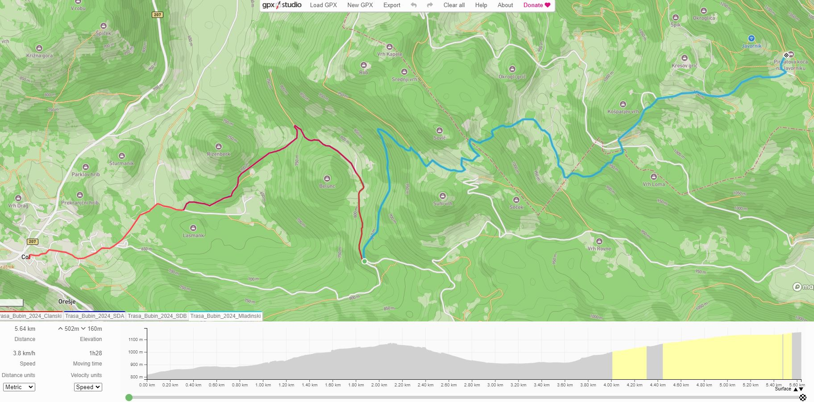

Progi teka za otroške kategorije Štart ob 09.30 (po odsekih članske proge)
mlajši dečki/deklice
Dolžina proge je 700 m, štart je ob 09.30 na 3.2. kilometru proge, na nadmorski višini 799 metrov, cilj je na 3.9. kilometru, na nadmorski višini 816 metrov. Na grafu je proga označena z zeleno sledjo.
Na progi je 27 višinskih metrov vzponov in 10 višinskih metrov spustov.
Otroški teki se začnejo istočasno.
otroški tek – ml. dečki/deklice
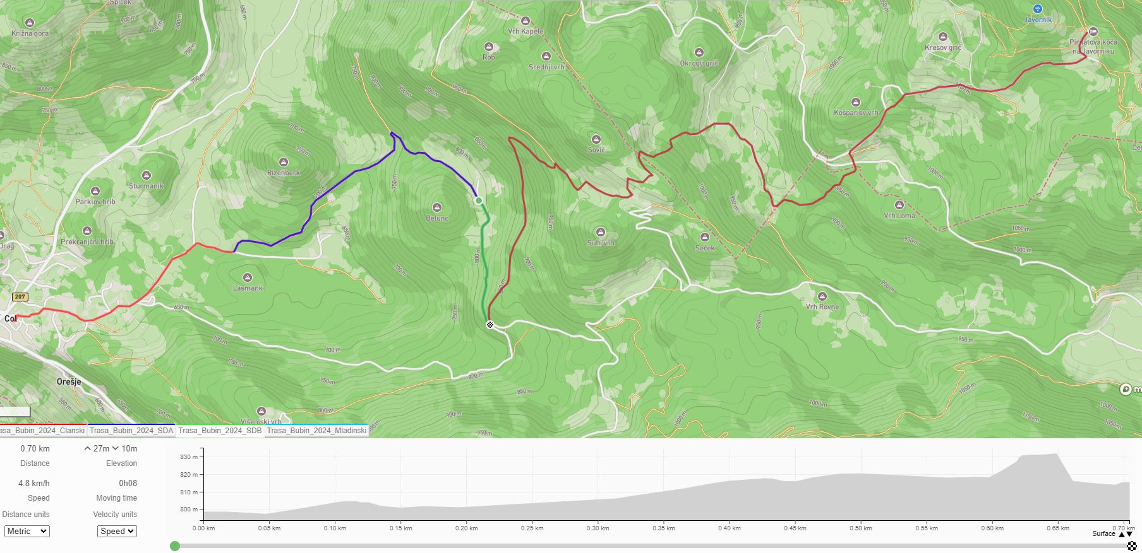

dečki/ deklice in starejši dečki deklice
Dolžina je 2.51 km, štart ob 09.30 na 1.4. kilometru proge, na nadmorski višini 632 metrov, cilj na 3.9. kilometru, na nadmorski višini 816 metrov.
Na grafu je proga označena z modro sledjo.
Na progi je 196 višinskih metrov vzponov in 12 višinskih metrov spustov.
Otroški teki se začnejo istočasno.
otroški tek – dečki/deklice, st. dečki/deklice
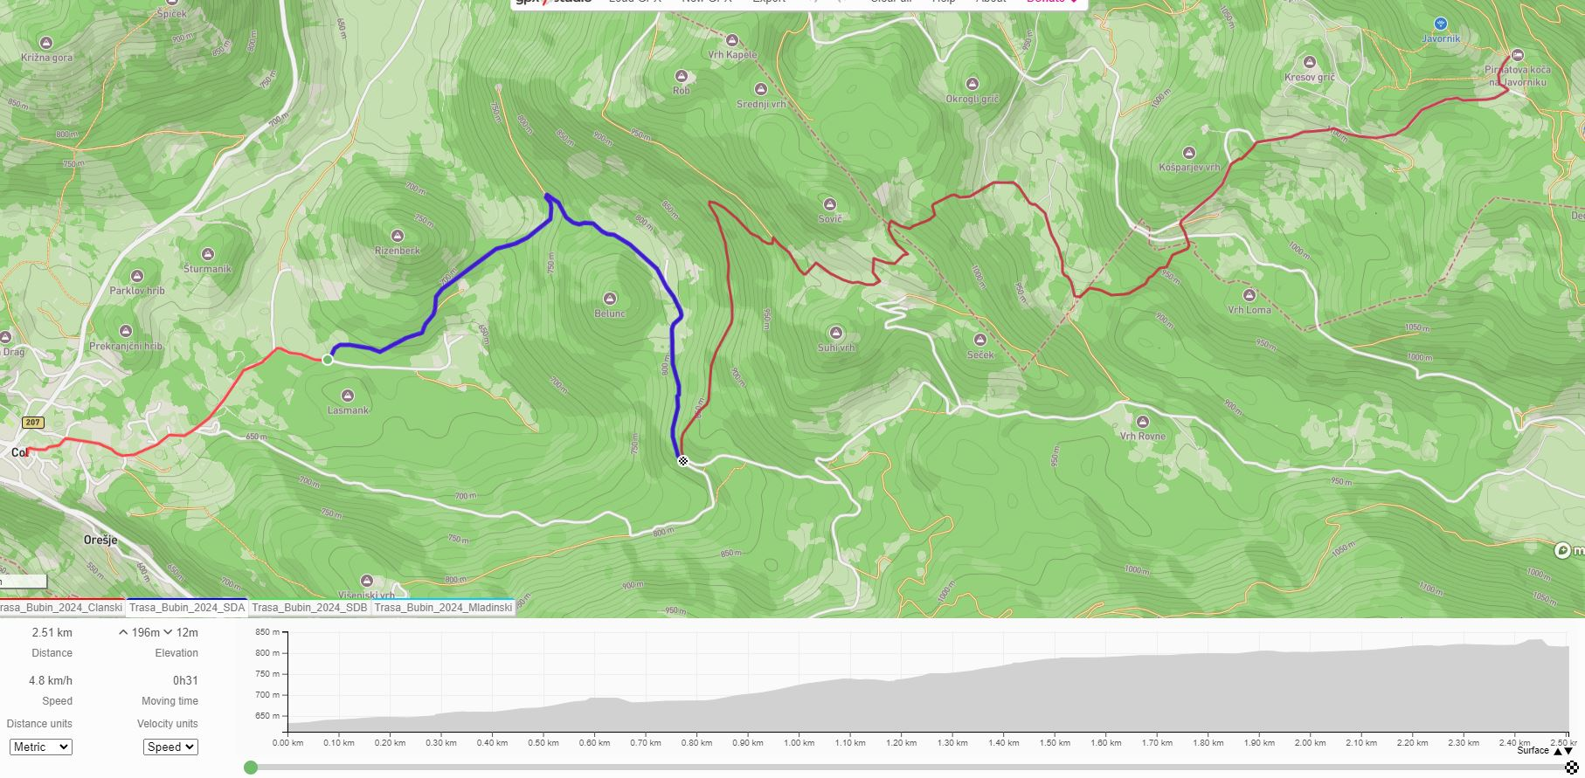
Dostop do štarta otroških tekov
- do proge za mlajše dečke in deklice je 3 kilometre po asfaltni cesti Col – Vodice. Pod ciljnim prostorom je označeno parkirišče, od cilja do štartnega prostora gredo peš.
- do štarta proge za dečke in deklice in starejše dečke in deklice je 1.4 kilometra po asfaltni cesti Col - Police - Dolar. Do štarta gredo peš s Cola, povratek je možen peš nazaj po progi, ali z avtomobili po asfaltni cesti Vodice – Col (na grafu označena z belo barvo).
- cilj teka za mlajše in starejše deklice in dečke je obenem štartno prizorišče za tek mladink in mladincev.

KATEGORIJE

Prvenstvo Slovenije v gorskih tekih v disciplini – gor za leto 2024
ČLANI / ČLANICE |  | MLADINCI / MLADINKE
 | Letniki 2004 in starejši |  | Letniki 2005 do 2008

Kategorije za Pokal Slovenije 2024
MOŠKI |  | ŽENSKE
M1 | 2013-2014 – mlajši dečki | Z1 | 2013-14– mlajše deklice
M2 | 2011-2012 – dečki | Z2 | 2011-2012 – deklice
M3 | 2009-2010 – starejši dečki | Z3 | 2009-2010– starejše deklice
M4 | 2005-2008 – mladinci | Z4 | 2005-2008 – mladinke
M5 | 1985-2004 – člani | Z5 | 1985- 2004 – članice

Kategorije za točkovanje Primorskih gorskih tekov v sezoni 2024
ČLANI |  | ČLANICE
A | 1991 in mlajši – mlajši člani | H | 1998 in mlajše – mlajše članice
B | 1990–1979 – člani | I | 1997–1985 – članice
C | 1978–1972 – starejši člani | J | 1984–1972 – starejše članice
D | 1971–1964 – mlajši veterani | K | 1971–1967 – mlajše veteranke
E | 1963–1957 – veterani | L | 1966 in starejše – veteranke
F | 1956 in starejši – starejši veterani

SPLOŠNE INFORMACIJE
Prijava: na spletni strani www.trillek.si in do vključno 08.30 na dan prireditve na prireditvenem prostoru v gasilskem domu na Colu. Pomembno: prijave za prvenstvo Slovenije je potrebno oddati tudi preko spletne aplikacije Atletske zveze Slovenije. Društva prijavo pošljejo do torka, 16. aprila 2024 do 12.00 ure.

Plačilo: 15 evrov se plača na TRR društva Trillek (glej prijavnico), ali ob prijavi in prevzemu štartne številke v gasilskem domu na Colu. Prijavnina za otroške kategorije znaša 10 evrov.

Tekmovalci prejmejo ob prijavi praktično darilo in prigrizek.
Za članske in mladinske kategorije bo ob 10.15 organiziran prevoz garderobe s štarta na cilj.
Po prihodu na cilj je možen povratek z avtobusom / kombiji na štartno prizorišče.
Na teke v mladinskih in otroških kategorijah, si prevoz zagotovi vsak sam.
Na progi bodo tri okrepčevalnice, četrta na cilju tudi s čajem in sadjem.
Po teku in vrnitvi na prireditveni prostor, vam bomo postregli s toplim obrokom, pijačo in sladico.

Za treninge bo proga označena (informativne table, smerokazi) od nedelje, 07. aprila 2024 naprej.

Tekmuje se na lastno odgovornost oziroma na odgovornost prijavitelja.

Merjenje rezultatov: ročno merjenje rezultatov, ki bodo na ogled na prireditvenem prostoru 30 minut po prihodu zadnjega tekmovalca v cilj.

Razglasitev rezultatov: ob 13.00 na osrednjem prizorišču pred Gasilskim domom na Colu.

Nagrade: medalje za prvenstvo Slovenije, medalje za posamezne kategorije za PGT, medalje za otroške teke, pokali in praktične nagrade v generalnih razvrstitvah, brez podelitve in nagrad za pokalno točkovanje.

Zdravniška služba: zagotovljeno bo nudenje prve pomoči.

Organizator: Društvo Trillek Col v sodelovanju z AZS – odbor združenja za gorske teke.

Tek bo v vsakem vremenu, razen v primeru izjemnih meteoroloških razmer (sneg, neurje).

Odgovorne osebe:
Matjaž Bajec, vodja tekmovanja (051 302415), Sandi Škvarč, predsednik društva Trillek (041 621669), Bojan Kožuh, AZS (070 612499), Borut Malavašič, AZS (041 217 355).

Vrhovna sodniška komisija:
Matjaž Bajec – vodja tekmovanja
Tomaž Šček – vodja merjenja rezultatov
Bojan Kožuh in Borut Malavašič – delegata AZS

Društvo Trillek, društvo za ohranitev starih običajev, 5273 COL, www.trillek.si

